# 实名制账目整理和认领工作操作方法

设备家具资产实名制账目整理和认领工作包括整理和认领两部分内容，整理工作由单位资产管理员操作，资产管理员通过整理将本单位设备家具资产分配到实际领用人名下；认领工作由在职教工操作，个人登录资产管理服务信息系统认领资产管理员分配至个人名下的设备家具资产。

**一、整理工作操作方法如下（单位管理员操作）：**

第一步：单位资产管理员登录山东大学资产管理服务信息系统（访问地址：http://zcgl.sdu.edu.cn/sfw/），登录账号和初始密码均为工号。

第二步：点击左侧“单位业务”中的“实名制账目整理”，显示如下：

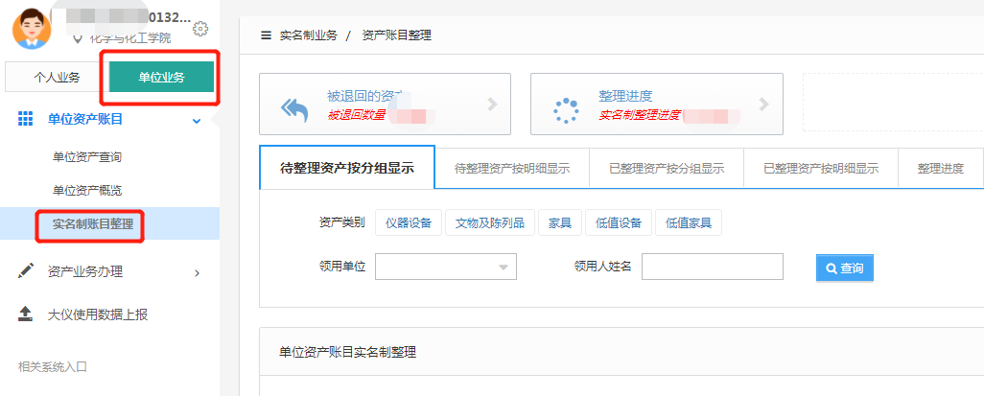

第三步：点击右侧“待整理资产按明细显示”，资产类别选择“仪器设备”或“家具”，然后点击下方的“刷新”，显示如下图所示，将领用人编号和存放地填写完成后，点击“保存”即可。

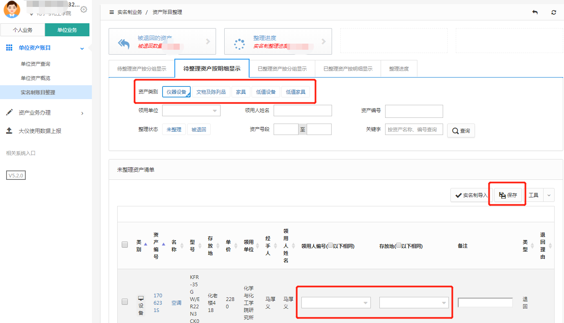

备注：资产管理员可通过点击“整理进度”查看本单位实时整理和认领进度，显示如下：

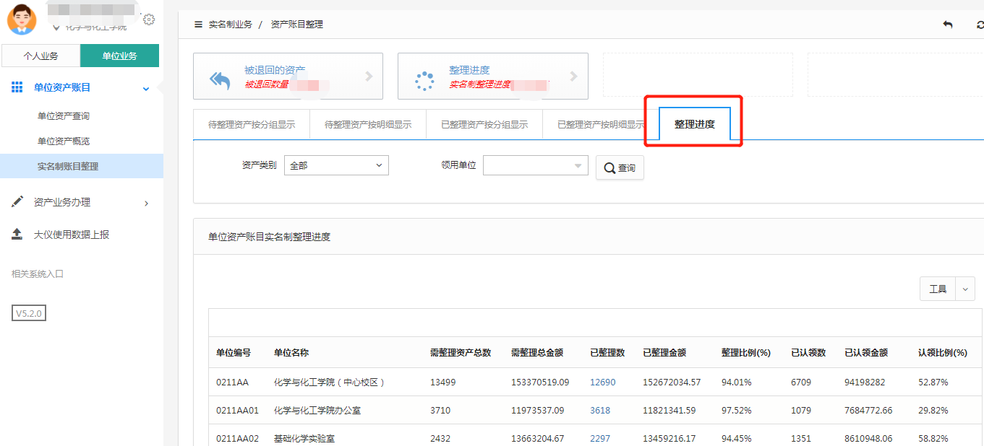

**二、认领工作操作方法如下（在职教工个人操作）：**

第一步：个人登录山东大学资产管理服务信息系统（访问地址：http://zcgl.sdu.edu.cn/sfw/），登录账号和初始密码均为工号。

第二步：登录系统后，在“个人业务”的“我领用的资产中”点击“认领”，在弹出认领界面中完善“存放地”信息后，点击右上方的“认领”即可。显示如下：

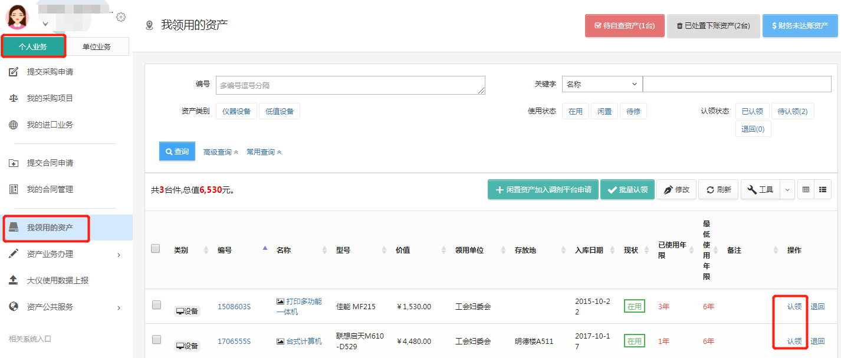

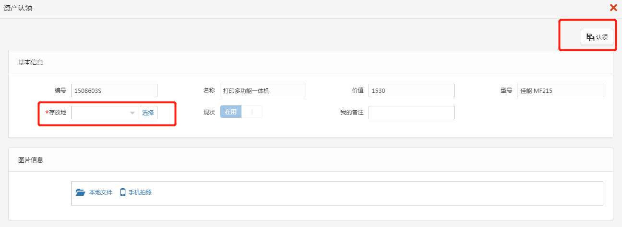

设备与平台建设管理办公室

2018年11月14日